**Industriegleise zukunftsfähig nutzen: Studierende der TH Wildau erkunden Verkehrsprojekt im Lausitzer Kohlerevier**

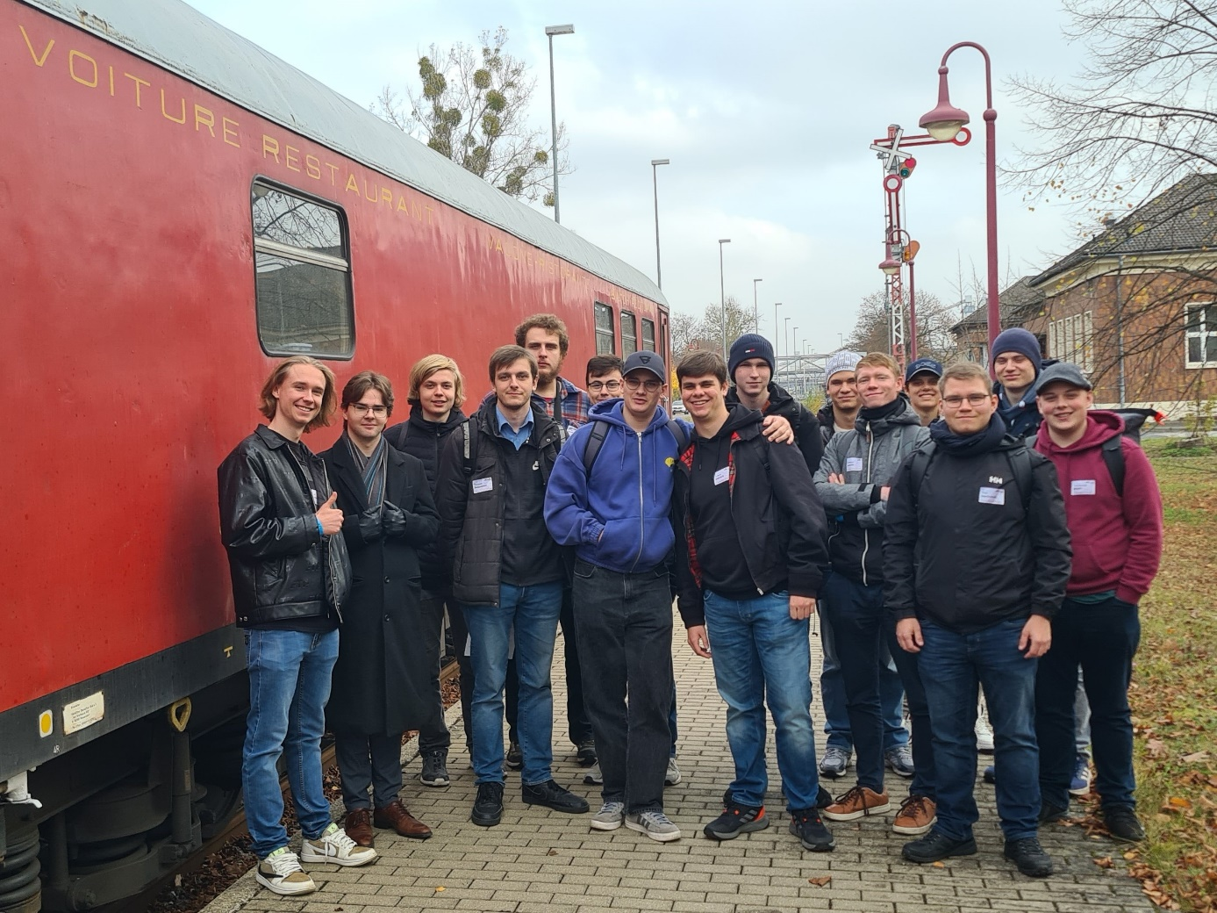

**Bild:** Studierende der TH Wildau zu Besuch in Spremberg bei der FlexiDug-Abschlusspräsentation

**Subheadline:** Praxisnah studieren

**Teaser:**

**Zukunftsfähiger Bahnbetrieb im Lausitzer Braunkohlerevier: Damit befasste sich das Projekt „Flexible, digitale Systeme für den schienengebundenen Verkehr in Wachstumsregionen“ (FlexiDug). Studierende der Verkehrssystemtechnik der Technischen Hochschule Wildau besuchten die Abschlusspräsentation des Projektes Anfang November in Spremberg.**

Text:

Studierende der Verkehrssystemtechnik der Technischen Hochschule Wildau (TH Wildau) haben am 6. November 2024 die Abschlusspräsentation des Projekts "FlexiDug" in Spremberg besucht. Im Kontext der praxisnahen Lehre informierten sie sich direkt vor Ort bei den Expertinnen und Experten des Projektkonsortiums über betriebliche und technische Lösungen. Das an der Hochschule vermittelte theoretische Wissen zu Bahnsystemen konnte so von den Studierenden in der praktischen Umsetzung und Anwendung erlebt werden.

Das Forschungsprojekt FlexiDug – „Flexible, digitale Systeme für den schienengebundenen Verkehr in Wachstumsregionen“ hat sich zum Ziel gesetzt, eine Analyse der vorhandenen sowie zurückgebauten Infrastrukturen in der Lausitz durchzuführen. Darauf aufbauend wurde ein zukunftsfähiges Modell für den Bahnbetrieb u.a. auf der Gleisinfrastruktur des Braunkohlekraftwerks "Schwarze Pumpe" entwickelt. Daraus werden im Weiteren Entwicklungsperspektiven für Infrastruktur mit vergleichbarer Nutzungstransformation erarbeitet

Das bestehende Werkbahnnetz wurde im Rahmen des Projekts digital nachgebildet als „digitaler Zwilling“ mit dazugehörigen Daten in einem Building Information Model (BIM), in der die Planungs- und Bauprozesse im Bauingenieurwesen bzw. der Infrastruktur digital geplant werden. Zudem ging es um die Entwicklung von Sensornetzwerken zur cloudbasierten Überwachung und Sicherung von Bahninfrastrukturen wie Brücken und einer dynamischen, digitalen Leit- und Sicherungstechnik für den Bahnbetrieb.

Vorgeführt wurde das digitale Geländemodell im Zentralstellwerk der LEAG-Gruppe, der Betreiberin des Kraftwerks. Ein Zugleiter in der Leitstelle spricht mit dem Zugpersonal, koordiniert alle Zugfahrten und sorgt damit für die nötige Sicherheit. Wird die Leitstelle automatisiert, kann diese Funktion ein Sprachcomputer und der sogenannte Zugleiter in der Cloud (ZliC) übernehmen. Die Zugmeldungen mit diesem sicheren Sprachcomputer durften die Studierenden selbst ausprobieren. Anschließend wurden das entwickelte Verfahren auf einer Zugfahrt über das Gelände in der Praxis demonstriert und dabei live Einblicke in den zweiten Projektschwerpunkt, die Sensorik der Bauwerksüberwachung und die Sensornetzwerke, gewonnen.

Martin Lehnert, Professor für Nachhaltige Verkehrssysteme an der TH Wildau, zeigte sich gegenüber dem Projektkonsortium dankbar für diesen Einblick für seine Studierenden: „Mit Fachexkursionen wie dieser verknüpfen wir das im Hörsaal theoretisch vermittelte Wissen mit praktischen Erfahrungen und machen die Themen für die Studierenden unmittelbar begreifbar.“ Die Demonstration habe auch den „Forschungsaspekt für innovative, zukunftsfähige und nachhaltige Verkehrslösungen in ländlichen Regionen im Wandel, wie der Lausitz, aufgezeigt“.“

Das vom Bundesministerium für Digitales und Verkehr geförderte Projekt wurde von den Industriepartnern DB Systel GmbH, A+S Consult Dresden, DB Regio, LEAG, sowie den akademischen Partnern BTU Cottbus-Senftenberg, TU Chemnitz, TU Berlin und dem Hasso-Plattner-Institut durchgeführt.

**Weiterführende Informationen**

**Informationen zum Projekt FlexiDug:** <https://bmdv.bund.de/SharedDocs/DE/Artikel/DG/mfund-projekte/flexidug.html>

**Mehr zum Studiengang Verkehrssystemtechnik:**<https://www.th-wildau.de/vst>

**Fachliche Ansprechpersonen TH Wildau:**

**Prof. Dr.-Ing. Martin Lehnert**

**Tel.:  +49 3375 508 541  
E-Mail: martin.lehnert@th-wildau.de**

**Studiengang Verkehrssystemtechnik**

**TH Wildau**

**Hochschulring 1, 15745 Wildau**

**Ansprechpersonen Externe Kommunikation TH Wildau:  
Mike Lange / Mareike Rammelt**

**TH Wildau**

**Hochschulring 1, 15745 Wildau**

**Tel. +49 (0)3375 508 211 / -669**

**E-Mail:** [presse@th-wildau.de](mailto:presse@th-wildau.de)